PRESSEMELDING / Oslo, 21. november 2018
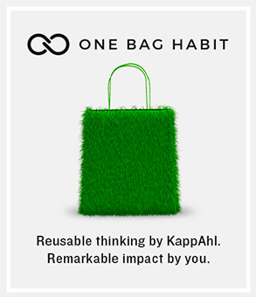

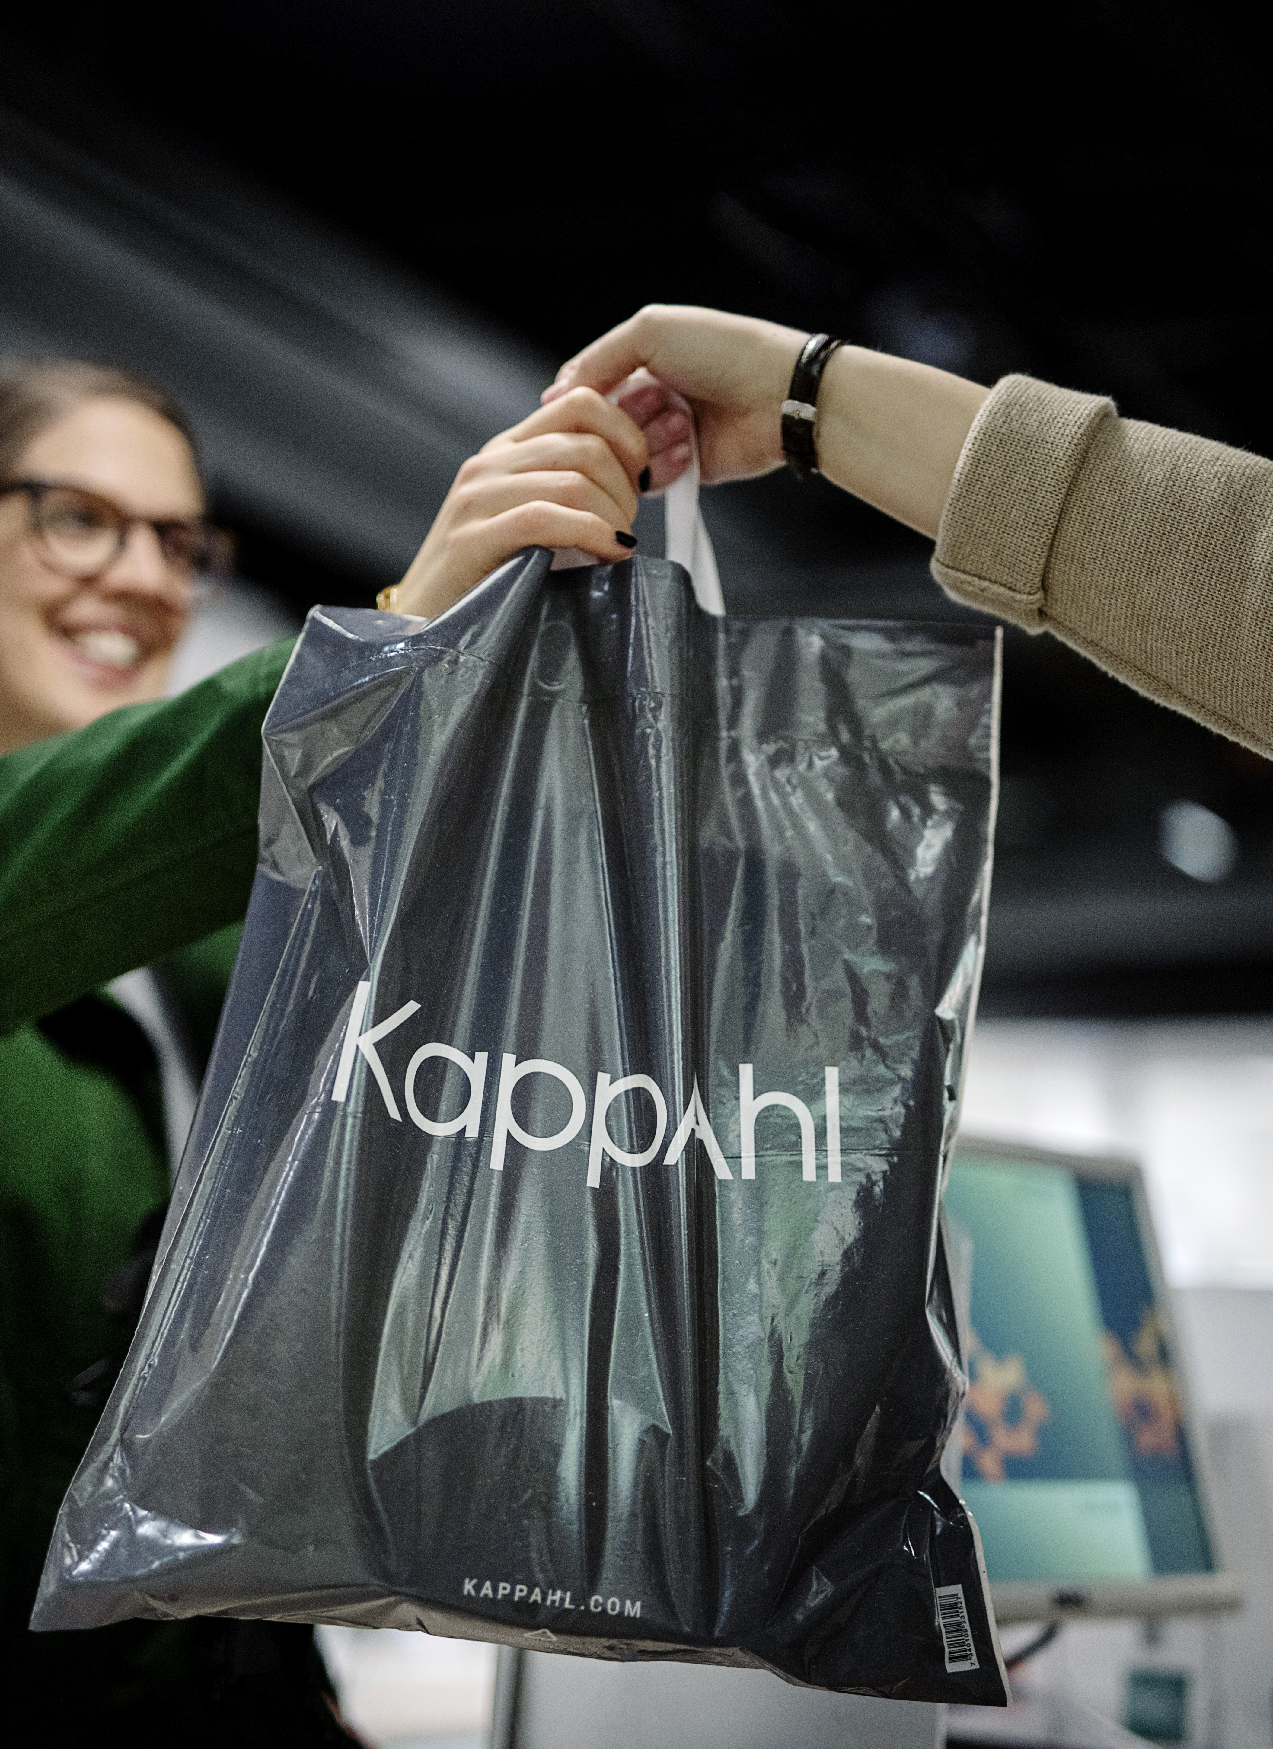

KappAhl grunnlagt 1953 i Göteborg er en av Nordens ledende motekjeder med 370 KappAhl- og Newbie-butikker i Sverige, Norge, Finland, Polen og Storbritannia, samt Shop Online. Vår forretningsidé er å tilby prisgunstig mote i egen design til mange mennesker.
I dag er 57% av selskapets produkter bærekraftmerket.

2017/2018 var omsetningen
4,8 milliarder SEK og antall ansatte cirka 4 000 i ti land. KappAhl er notert på Nasdaq Stockholm. Mer informasjon
på www.kappahl.com
ONE BAG HABIT - EN BÆREKRAFTIG VANE
SOM GIR OVER TO MILLIONER KRONER
TIL VIKTIGE MILJØFORMÅL
Færre poser som benyttes mer er målet for bransjeinitiativet One Bag Habit. For KappAhl har dette ført til at poseforbruket i butikk er blitt redusert med hele 70 prosent i løpet av de første 15 månedene. Samtidig har årets salg av poser generert et overskudd på over 2,1 millioner kroner som nå doneres til arbeidet med bærekraftig utvikling.
– I dag sier 70 prosent av våre kunder nei til pose. Sammen har vi skapt en ny bærekraftig vane! sier KappAhls bærekraftsjef Fredrika Klarén. Vi er veldig fornøyd og det store engasjementet som One Bag Habit har ført til hos våre kunder og medarbeidere er svært positivt.
Bransjeinitiativet One Bag Habit handler om at vi må bruke færre poser, og at hver pose må brukes flere ganger. Ganske enkelt nye og mer bærekraftige posevaner. Og resultatet har ikke latt vente på seg, siden starten i juni 2017 er posekonsumet i KappAhls butikker redusert med hele 70 prosent.
I tillegg donerer KappAhl alt overskuddet fra salget av poser til organisasjoner som jobber med å fremme en mer bærekraftig utvikling. I regnskapsåret fra
1. september 2017 til 31. august 2018 ble overskuddet 2.081.373 kroner, som nå doneres til organisasjoner som jobber med å redusere forsøplingen av naturen i landene hvor KappAhl har virksomhet:
- I Sverige: Håll Sverige Rent i Sverige / www.hsr.se
- I Norge: Handelens Miljøfond / www.handelensmiljofond.no
- I Finland: Håll Skärgården Ren / www.hallskargardenren.fi/se
- I Polen: Nasza Ziemia (Vår jord) / www.naszaziemia.pl/english/
– Først og fremst retter vi en stor takk til KappAhl og alle kundene deres, men vi vil også gratulere med mer bærekraftige vaner! Det er nye vaner som disse som skaper en merkbar endring. Pengene vi har fått gjennom One Bag Habit vil gjøre stor nytte i vårt arbeid med å spre gode miljøvaner til alle barn i Sverige, Norge, Finland og Polen. Vi tror det er veldig viktig å etablere gode vaner for barn og unge så tidlig som mulig ved å formidle kontinuerlig informasjon om temaet. Donasjonen bidrar til å øke forutsetningene for en god og bærekraftig utvikling på vår planet. Sammen gjør vi en forskjell! sier Johanna Ragnartz, som er leder for Håll Sverige Rent.
Om One Bag Habit. One Bag Habit er et bransjeinitiativ, etablert 1. juni 2017 av KappAhl, Lindex og H&M. I dag omfatter initiativet omkring 20 selskaper innen klesbransjen og skobransjen. Formålet er å bidra til å redusere forbruket av alle typer poser og øke bevisstheten om posenes negative påvirkning på naturen og miljøet. Årsaken er at poseforbruket i verden er alt, alt for høyt. Bare i Norge bruker vi i gjennomsnitt ca. 180 plastposer per person per år – og vi bruker hver enkelt pose bare i rundt en halv time. Alle poser, også de fra KappAhl som er laget av resirkulerte og fornybare materialer, er energikrevende både å produsere, transportere og gjenvinne.
Medlemmene i One Bag Habit forplikter seg til å:
- Ta betalt for alle poser og på den måten endre konsumentatferden.
- Informere kundene om posenes miljøpåvirkning, fordelene med et redusert poseforbruk, samt hvordan man som kunde kan bidra til et mer bærekraftig posekonsum.
- Tilby poser som er laget av mer bærekraftige materialer som i tillegg kan resirkuleres eller gjenvinnes.
- Uavkortet donere alt overskudd fra salget av poser til organisasjoner som jobber for en miljømessig bærekraftig utvikling eller relaterte sosiale spørsmål.
I april 2018 ble One Bag Habit kåret til Årets satsing innen bærekraftig varemerkebygging av Sustainable Brand Index. One Bag Habit oppfylte dermed Sustainable Brand Index fire kriterier om å våge å prøve noe nytt, sette tydelig fokus på selskapets bærekraftarbeid, engasjere konsumentene, samt få dem til å endre atferd og etablere en varig endring både for selskapet og konsumentene.
Om Handelens Miljøfond. Handelens Miljøfonds bidrar til å oppfylle kravene i EU-direktiv 2015/720 om reduksjon av plastposer. Fondet gir midler til prosjekter og organisasjoner som jobber med å redusere miljøproblemene knyttet til plast, herunder marin- og landbasert plastforsøpling, samt tiltak som øker ressursutnyttelsen av plast, f.eks. plastgjenvinning. Handelens Miljøfond er åpent for alle kjeder og butikker i dagligvare-, fag- og servicehandelen i Norge.
For mer informasjon
Fredrika Klarén, bærekraftsjef KappAhl.
fredrika.klaren@kappahl.com. Tlf. (+46) 704-71 55 58
Ingrid Melnes, Marketing manager, KappAhl Norge.
E-post: ingrid.melnes@kappahl.com. Tlf. 95 91 23 96
Sissel Skaugen, Motepresseansvarlig, KappAhl Norge.
E-post: sissel.skaugen@kappahl.com. Tlf. 94 85 62 60

